CLÚSTER COPERNICUS URBANO CENTROAMÉRICA · INICIATIVA SV-LA-UNION
Metodología de Consolidación y Análisis Multitemporal de Asentamientos Humanos en Conchagua y La Unión (2019–2025)
Integración anual de 24,417 polígonos de crecimiento habitacional y periurbano sobre el entorno costero y portuario de La Unión Sur, El Salvador

Atributo Institucional / Técnico | Detalle Verificado del Proyecto
Identificador en el Clúster | sv-la-union (El Salvador)
Instituciones vinculadas | Universidad Centroamericana José Simeón Cañas (UCA) · Universidad Dr. Andrés Bello (UNAB) · Fondo Nacional de Vivienda Popular (FONAVIPO) · Ministerio de Vivienda (MIVI)
Ámbito territorial | 36,577.9 ha (Distritos de Conchagua: 17,693.5 ha y La Unión: 18,884.4 ha)
Resolución y soporte espacial | Serie vectorial anual 2019–2025 (24,417 polígonos en EPSG:4326)
Geovisor interactivo público | https://copernicuscentroamerica.github.io/urbano-sv-la-union/aplicacion/
Atlas interactivo y PDF | https://copernicuscentroamerica.github.io/urbano-sv-la-union/resultados/
Subpágina analítica dedicada | https://copernicuscentroamerica.github.io/urbano-sv-la-union/dinamica-asentamientos/
Script reproducible publicado | sintesis_crecimiento_ah_2019_2025.py

Contexto del Clúster Copernicus Urbano y Acceso Interactivo
Este documento metodológico y sus capas asociadas han sido desarrollados en el marco del Clúster Copernicus Urbano Centroamérica, integrando productos satelitales abiertos del Programa Copernicus de la Unión Europea con datos locales levantados y procesados por las instituciones participantes para respaldar la toma de decisiones urbanas. Todas las capas analizadas pueden explorarse dinámicamente en el Geovisor (https://copernicuscentroamerica.github.io/urbano-sv-la-union/aplicacion/) y en el Atlas Temático (https://copernicuscentroamerica.github.io/urbano-sv-la-union/resultados/).

1. Problema Institucional y Articulación de Datos Copernicus + Datos Locales
Los cambios de ocupación asociados a inversiones, turismo y migración requieren actualizar la información de asentamientos y analizar las condiciones del suelo para orientar futuros desarrollos y vivienda social.
▪ Usuario institucional primario: Unidad de Desarrollo Urbano y Unidad de Asentamientos Humanos – MIVI, Gerencia de ordenamiento Territorial (DOT)
▪ Decisión territorial respaldada: Respecto a la planificación y normativa en el sector de análisis
▪ Beneficio operativo esperado: Apoyar decisiones de planificación y normativa mediante una caracterización territorial que integre crecimiento, amenazas y referencias demográficas.

1.1 Fuentes satelitales y cartográficas integradas
Fuente de Datos | Proveedor | Acceso | Función en el Modelo
Sentinel-2 / óptico multiespectral | None | Abierto | Insumo geoespacial integrado en el flujo analítico y cartográfico del proyecto.
Sentinel-1 / radar SAR | None | Abierto | Insumo geoespacial integrado en el flujo analítico y cartográfico del proyecto.
Landsat | None | Abierto | Insumo geoespacial integrado en el flujo analítico y cartográfico del proyecto.
Imágenes de muy alta resolución / ortofotos | None | Institucional | Insumo geoespacial integrado en el flujo analítico y cartográfico del proyecto.
Copernicus DEM / elevación | None | Abierto | Insumo geoespacial integrado en el flujo analítico y cartográfico del proyecto.
Cobertura del suelo global (ESA WorldCover, Dynamic World) | None | Abierto | Insumo geoespacial integrado en el flujo analítico y cartográfico del proyecto.
GHSL / huella urbana global | None | Abierto | Insumo geoespacial integrado en el flujo analítico y cartográfico del proyecto.
Huellas de edificaciones (Google/Microsoft Open Buildings) | None | Abierto | Insumo geoespacial integrado en el flujo analítico y cartográfico del proyecto.
OpenStreetMap (vías, edificaciones, equipamientos) | None | Abierto | Insumo geoespacial integrado en el flujo analítico y cartográfico del proyecto.
Población (censos, WorldPop) | None | Institucional | Insumo geoespacial integrado en el flujo analítico y cartográfico del proyecto.
Luces nocturnas (VIIRS) | None | Abierto | Insumo geoespacial integrado en el flujo analítico y cartográfico del proyecto.
Catastro / parcelario | None | Institucional | Insumo geoespacial integrado en el flujo analítico y cartográfico del proyecto.
Datos locales e institucionales declarados | None | Institucional | Mapa de identificación de asentamientos humanos de la Franja Costero Marina 2015, inventario de la red vial existente, base de datos tabulada del Censo Población y Vivienda 2007 y 2024, modelo de uso de suelo Plan Costa

2. Arquitectura Metodológica y Formulación Analítica
Búsqueda de información, sistematización, análisis, aplicación con herramientas de procesamiento, gestión de datos y generación de cartografía
Herramientas previstas: NDVI, Clasificación supervisada y no supervisada, Google Earth Engine, GIS, OpenDroneMap, JavaScript
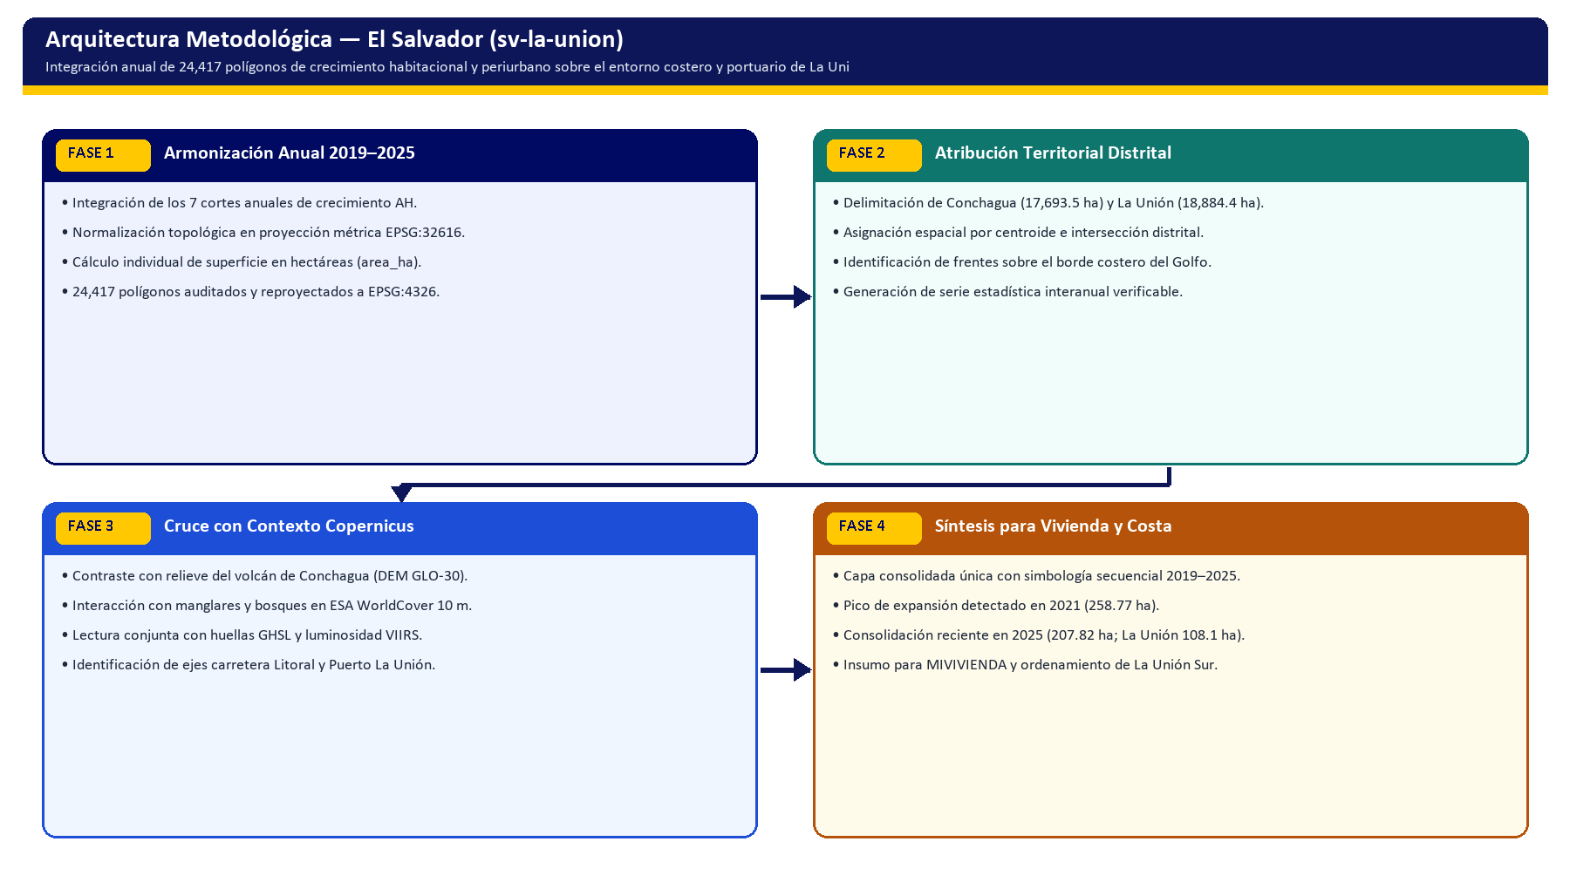
Figura 1. Arquitectura metodológica en cuatro fases implementada en la iniciativa sv-la-union.

2.1 Expresiones formales y reglas de clasificación
Area_ha(p, t) = Area_UTM16N( Poligono_{p, t} ) / 10,000 para t in {2019, 2020, ..., 2025}
Superficie_Distrital(d, t) = sum_{centroide(p) in d} Area_ha(p, t)
Serie_Consolidada = union_{t=2019}^{2025} { (geom_{p,t}, anio=t, distrito=d, area_ha) } -> 24,417 poligonos
Formulación operativa reproducible implementada en sintesis_crecimiento_ah_2019_2025.py.

▪ Fase 1 — Armonización Anual 2019–2025: Integración de los 7 cortes anuales de crecimiento AH. Normalización topológica en proyección métrica EPSG:32616. Cálculo individual de superficie en hectáreas (area_ha). 24,417 polígonos auditados y reproyectados a EPSG:4326.
▪ Fase 2 — Atribución Territorial Distrital: Delimitación de Conchagua (17,693.5 ha) y La Unión (18,884.4 ha). Asignación espacial por centroide e intersección distrital. Identificación de frentes sobre el borde costero del Golfo. Generación de serie estadística interanual verificable.
▪ Fase 3 — Cruce con Contexto Copernicus: Contraste con relieve del volcán de Conchagua (DEM GLO-30). Interacción con manglares y bosques en ESA WorldCover 10 m. Lectura conjunta con huellas GHSL y luminosidad VIIRS. Identificación de ejes carretera Litoral y Puerto La Unión.
▪ Fase 4 — Síntesis para Vivienda y Costa: Capa consolidada única con simbología secuencial 2019–2025. Pico de expansión detectado en 2021 (258.77 ha). Consolidación reciente en 2025 (207.82 ha; La Unión 108.1 ha). Insumo para MIVIVIENDA y ordenamiento de La Unión Sur.

3. Análisis e Interpretación de Resultados Obtenidos
Monitoreo anual continuo (2019–2025) de la dinámica de crecimiento de asentamientos humanos en los distritos costeros de Conchagua y La Unión (Municipio de La Unión Sur, 36,577.9 ha), consolidando 24,417 polígonos multitemporales con atribución distrital y métricas anuales de superficie para orientar instrumentos de vivienda y ordenamiento costero.
Año del Corte | Polígonos Detectados (n) | Superficie Total (ha) | Distrito de Conchagua (ha) | Distrito de La Unión (ha)
2019 | 3,124 | 158.33 ha | 57.47 ha | 67.48 ha
2020 | 2,605 | 117.15 ha | 46.73 ha | 55.30 ha
2021 | 3,950 | 258.77 ha | 89.65 ha | 128.55 ha
2022 | 3,755 | 192.08 ha | 85.06 ha | 89.73 ha
2023 | 3,896 | 230.67 ha | 100.90 ha | 103.49 ha
2024 | 4,256 | 204.12 ha | 94.34 ha | 93.14 ha
2025 | 2,831 | 207.82 ha | 79.23 ha | 108.14 ha

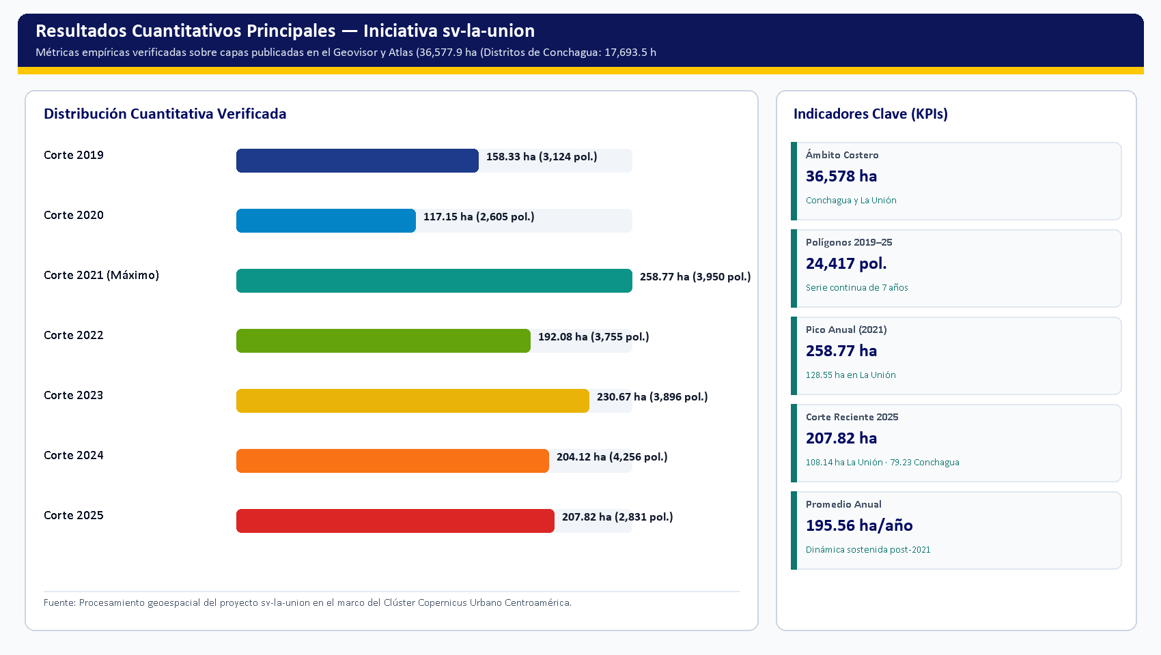
Figura 2. Distribución cuantitativa e indicadores verificados del proyecto sv-la-union.
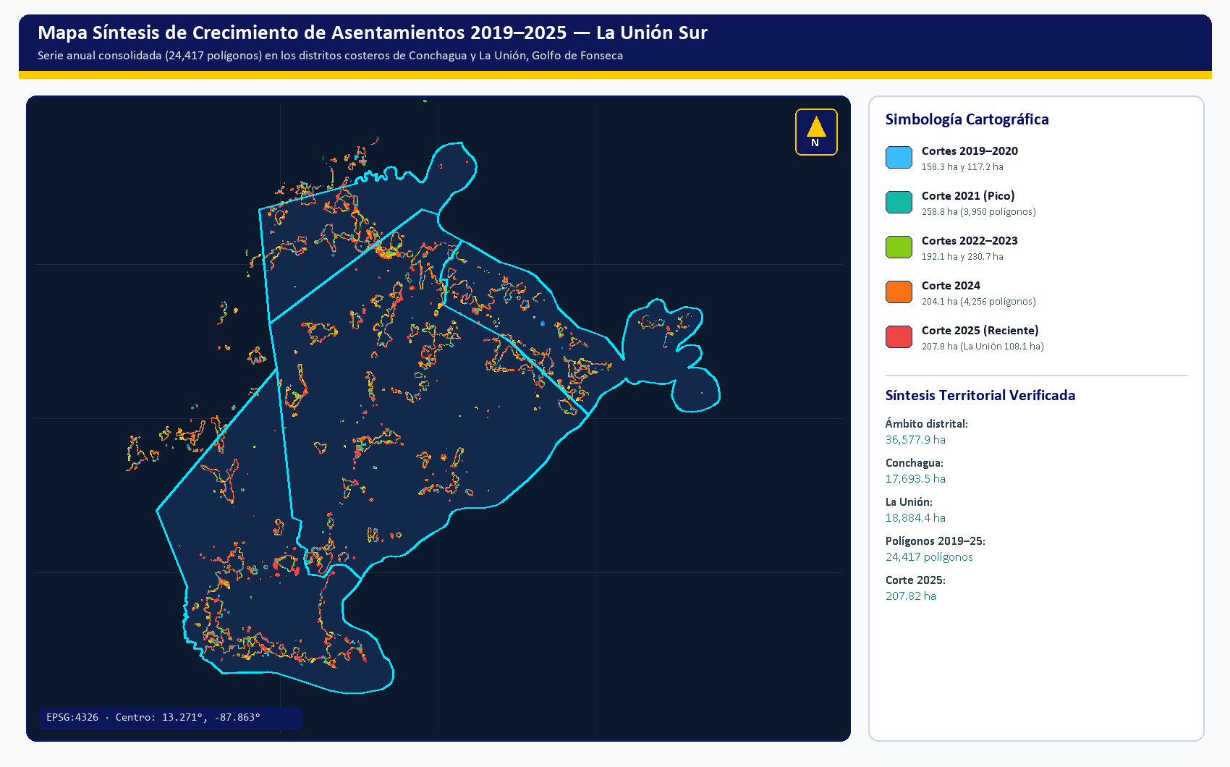
Figura 3. Síntesis espacial generada directamente a partir de las capas publicadas en el Geovisor de sv-la-union.
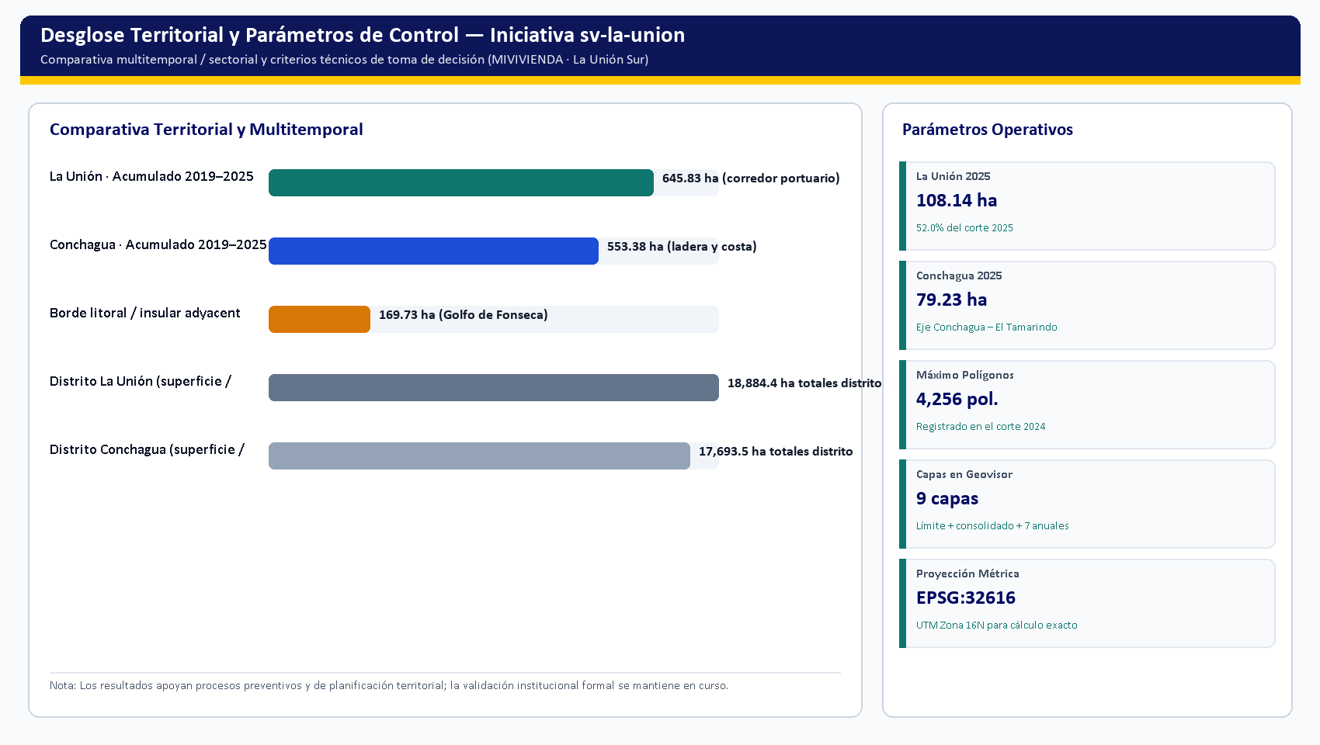
Figura 4. Desglose territorial / multitemporal y parámetros operativos para toma de decisiones.

4. Limitaciones Técnicas y Hoja de Ruta de Afinamiento (Fase II)
Alcance Técnico y Validación Institucional
Los productos publicados constituyen evidencia técnica demostrativa de alta resolución para priorización y planificación urbana; la validación institucional formal permanece declarada como pendiente hasta su adopción normativa por las autoridades competentes.

▪ Consideración metodológica: Los polígonos anuales 2019–2025 reflejan huellas de crecimiento y densificación detectadas por teledetección y levantamientos técnicos; requieren homologación con el inventario oficial de MIVIVIENDA y CNR.
▪ Consideración metodológica: Los límites distritales empleados en la vista pública provienen de cartografía abierta referencial acotada estrictamente a Conchagua y La Unión.

4.1 Mejoras priorizadas para la Fase II
▪ Línea de mejora: Cruce con amenazas litorales y pendientes >25° sobre las laderas del volcán de Conchagua y esteros del Golfo de Fonseca para orientar programas de mejoramiento habitacional seguro.
▪ Línea de mejora: Integración con el Censo de Población y Vivienda 2024 y el inventario oficial de asentamientos de MIVIVIENDA y CNR.

